附件1
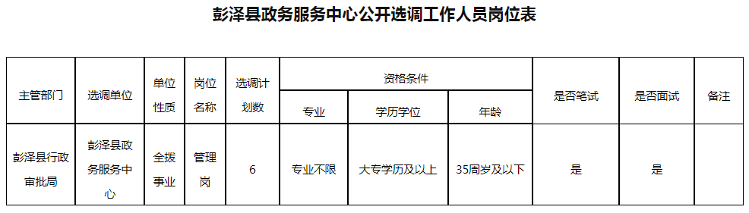
附件2
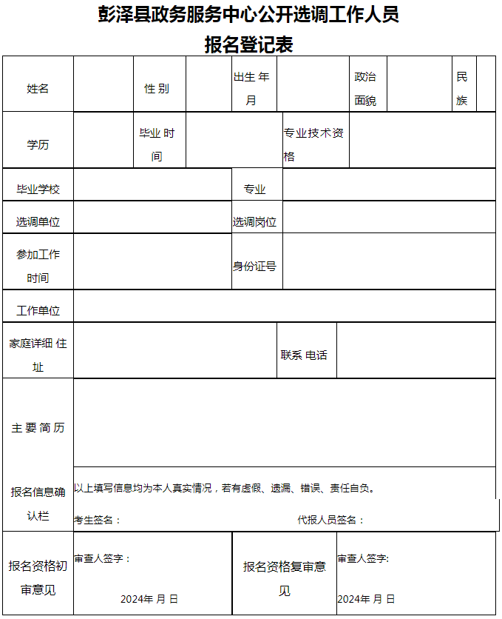

附件3
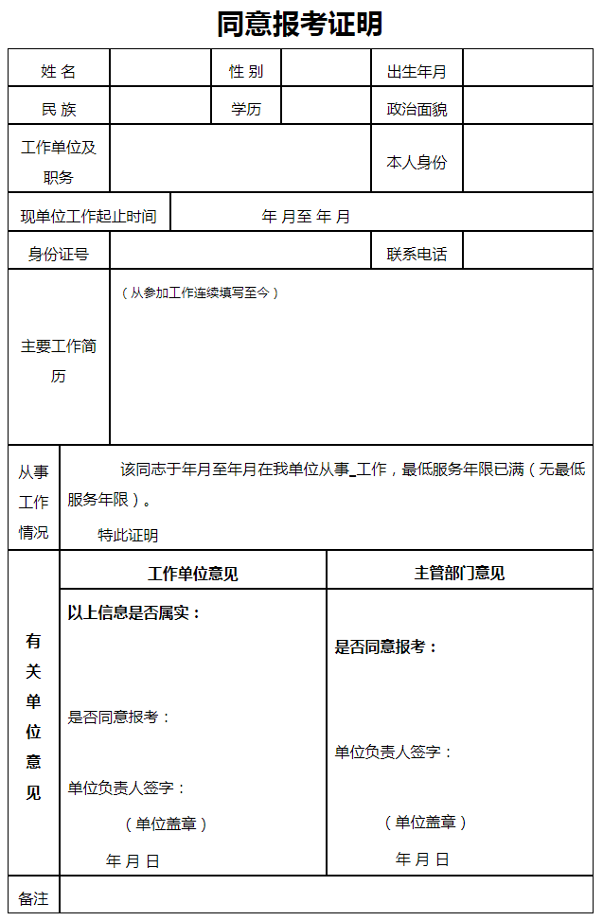

附件4
参加公开选调承诺书

本人，性别：，身份证号：,现在县 （单位）工作，为事业单位干部，任职务（级专业技术岗位）。本人自愿申请参加2024年彭泽县政务服务中心公开选调工作，已仔细阅知《选调公告》，本人将严格遵守本次选调工作有关要求。本人郑重承诺：本人所提供报考材料真实有效。本人同意选调后放弃原单位的岗位聘任所对应的工资福利待遇，并按新调入单位所任（聘）职务职级（岗位等级）进行管理和核定工资福利等相关待遇。

承诺人：
年 月 日
注意：1.承诺人签名后还须加盖手印；
2.一式三份，一份存入档案，一份存入调入单位、一份本人留存。

